Будущие банкиры…

…И снова дети групп «Пчелки» и «Елочки» встречались с представителями Иркутского колледжа экономики, сервиса и туризма.
На этот раз дети знакомились с профессией банковских служащих.
Преподаватели и студенты в доступной форме, с использованием мультфильмов («Смешарики») рассказали детям, чем занимаются работники банка на своем рабочем месте, какие операции и какие вопросы могут решать в банке клиенты.
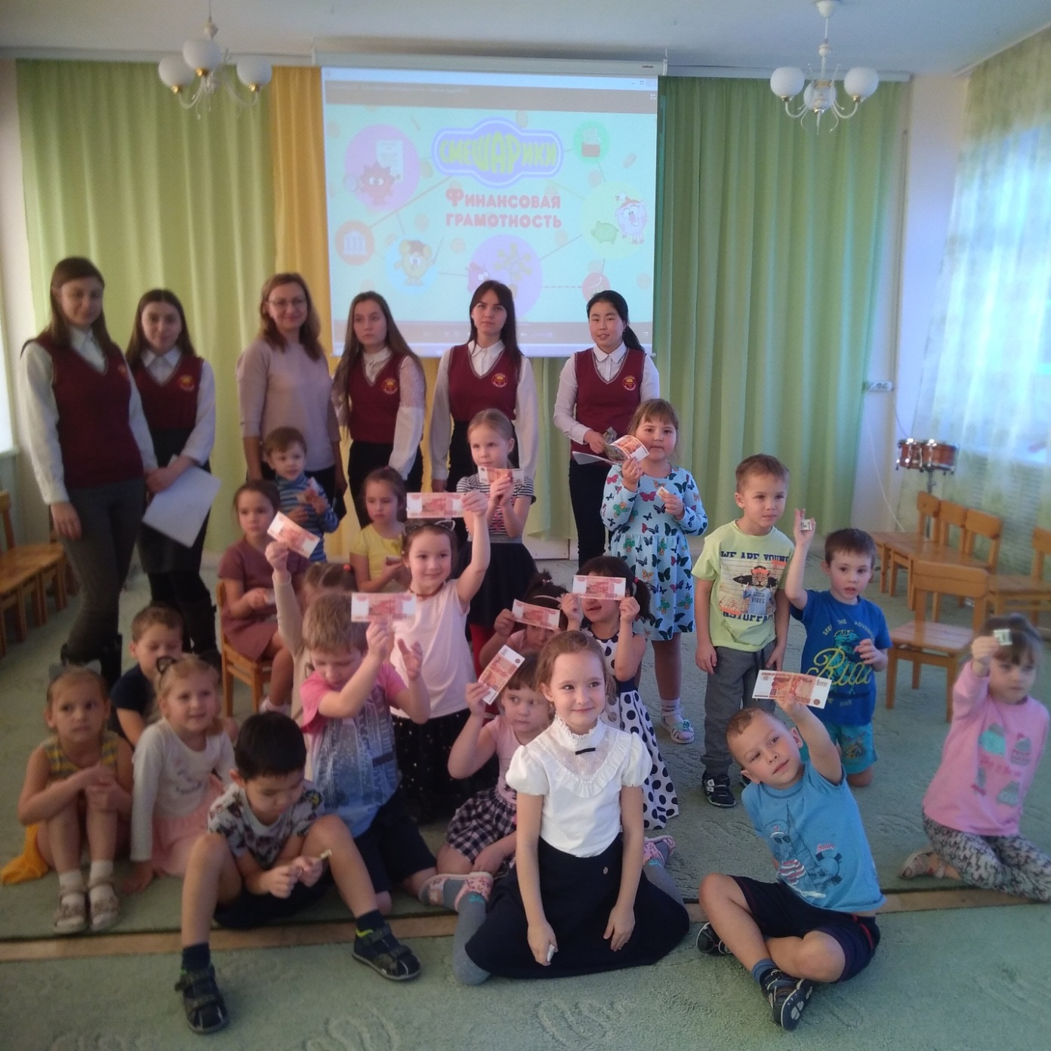
Несколько детей на некоторое время приняли на себя роль работников банка: управляющий, охранники, кассиры, консультанты, а остальные дети стали клиентами банка.
Дети с удовольствием слушали и играли во время всего мероприятия, вступали в обсуждения, отвечали на вопросы.
В конце мероприятия каждый участник игры получил на память денежные банкноты, которые не являются платежным документом и сладкий приз.

